**吴忠卫生计生信息**

**第432期**

吴忠市卫生和计划生育局 签发日期：2018年12月3日

吴忠·淮安卫生健康友好合作交流签约仪式在吴忠市人民医院成功举行

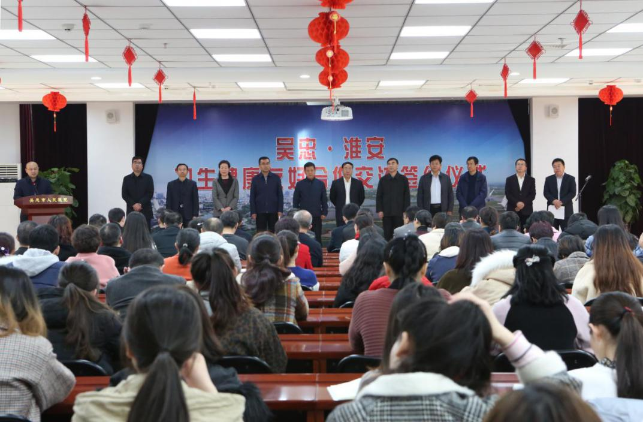11月29日上午，吴忠·淮安卫生健康友好合作交流签约仪式在吴忠市人民医院成功举行，标志着两市医疗卫生帮扶合作正式开启。自治区卫健委副主任孙建军、淮安市政府副市长马玉龙、吴忠市政府副市长马忠勇、吴忠市政协副主席曹玉华、吴忠市卫计局局长马锐锋出席签约仪式。市政府副秘书长梁恒主持签约仪式。

签约仪式上，马玉龙副市长和马中勇副市长分别作了致辞。马中勇副市长讲到，医疗卫生事业是一项造福人类的重要民生事业，对吴忠来说各项建设事业正处在一个需要全面突破的关键时期，这次举办医疗卫生合作签约仪式，将淮安市优质医疗资源下沉到我市，这是贯彻落实国家医改精神、创新办医模式、满足群众不同层面需求和加快健康事业发展的重要举措。这次签约也是我市推进医疗卫生事业发展迈出的重要一步，希望市卫计局、市人民医院认真总结经验，采取更加务实的措施，使两地医疗健康合作的友谊之树结满硕果，更好地服务于广大人民群众。

马玉龙副市长讲到，这次的签约，目的既是促进交流，也是推动相互学习。他希望，大家认真贯彻两市政府合作要求，把协议全面落实到位；希望淮安的各位专家高度重视此次合作交流，拿出全部热情，展示最高水平。也希望大家坚持学中干、干中学，积极沟通交流、加以学习借鉴，促进两地医疗卫生水平共同提升。

我院金荣院长进行承诺发言：医院将以今天的签约仪式为起点，两地的医疗帮扶和技术协作将揭开崭新的一页，我们一定抓住机遇着力引进先进医疗技术、先进管理技能、先进人文理念，力争在较短时间内实现四个突破。一是坚持以病人为中心，以习近平新时代中国特色社会主义思想为指导，全力提高医疗服务水平，打造舒适的就医环境，把医院建成患者满意医院。二是全面完成城市公立医院综合改革，着力推进医院管理体制、运行机制和监管机制改革，着力推进医院质量监控和评价制度改革，把医院建成政府满意医院。三是全面提升综合实力，通过加强人才队伍建设，建立一支合理的人才梯队；加强学科专科建设，打造为一批区市重点专科，把医院建成社会满意医院。四是在医院等级评价中实现新突破，重点是在业务的质与量上有突破，在科研项目及成果上有突破，在三级医院评定上有突破，在学科建设上有突破，把医院建成人民满意医院。

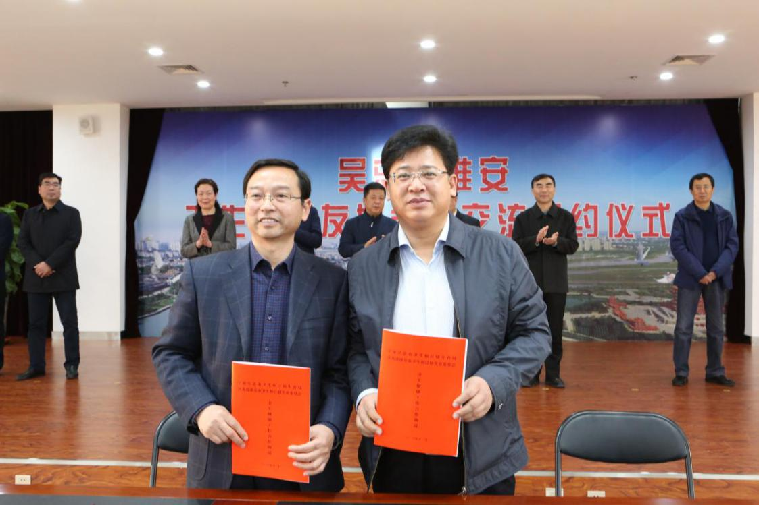

淮安市卫生计生委副主任俞伟男与吴忠市卫计局局长马锐锋签订《卫生健康工作合作协议书》，金荣院长分别与淮安市第一人民医院、淮安市第二人民医院及淮安市妇幼保健院领导签订了《医疗健康合作协议书》。此次签约不仅是贯彻落实《江苏宁夏两省区重点领域项目合作会谈纪要》精神，更是为苏宁两地架起了友谊的桥梁，并以此为契机加快推进东西部合作的步伐，提高我市整体医疗水平，加快医疗卫生事业发展，使吴忠百姓在家门口就可以享受到高端的医疗服务。

根据协议，两市将在卫生与健康领域建立长期、稳定的友好合作关系，重点加强医疗卫生服务合作。淮安市第一人民医院、淮安市第二人民医院和淮安市妇幼保健院将选派相关临床科室与我院泌尿外科、妇科、医学影像科、神经外科、医学检验科、儿科、老年科、康复医学科、内分泌科开展医疗健康合作，选派相关专家担任帮扶科室执行主任，全面负责科室的医疗、科研、教学、护理及行政管理工作；安排专家来院进行学术讲座、手术示教、查房指导和义诊活动；帮助指导我院信息化建设和“互联网+医疗健康”工作，加强远程医疗合作；同时安排专家来院指导医院党建、质量与安全、后勤保障、财务运营等综合管理方面的工作；对科研立项、申报、实施等方面工作提供技术支持与咨询；并为我院医护人员提供进修学习的机会，以此实现帮扶目标。

签约仪式结束，在我市领导的陪同下，淮安市领导和各位专家先后实地考察了医院门诊诊区、医学检验科、血液净化室、康复医学科、重症监护室、手术室、妇科病区、CCU等地。

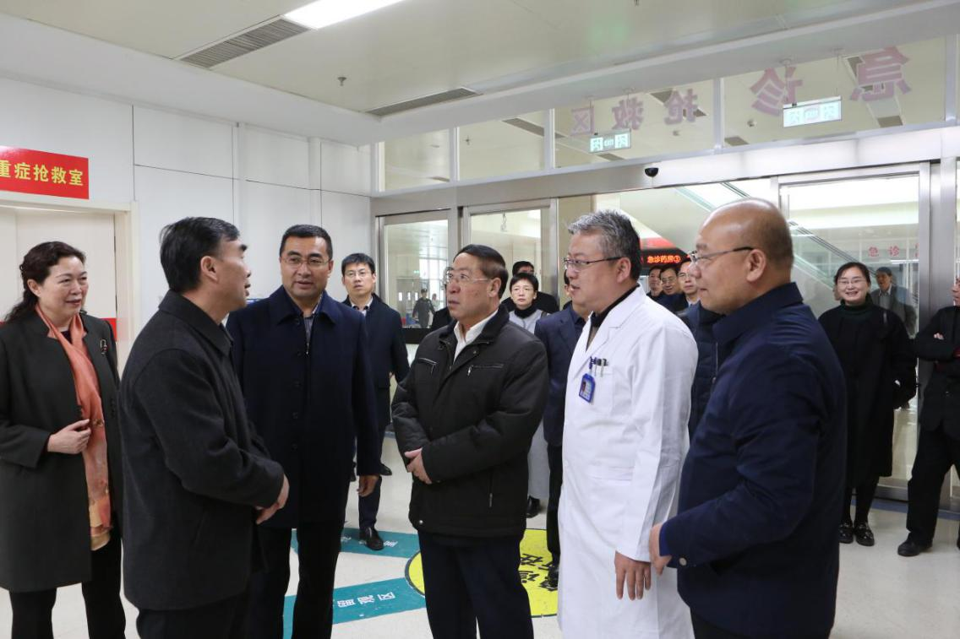

当日下午，来自淮安市的各位专家为我们带来了精彩的学术讲座，为我市的医务人员奉献了一场丰富的“医学大餐”。与此同时，专家们深入相关科室与科主任进行帮扶合作工作前期对接。